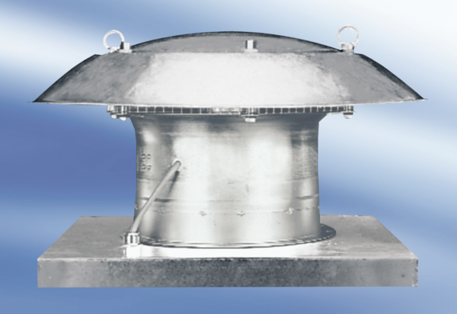Axiální střešní ventilátor EZD 35/6 AObsah dodávky: 1 kusSortiment:
Typové číslo: 0087.0406Výrobce: MAICO

